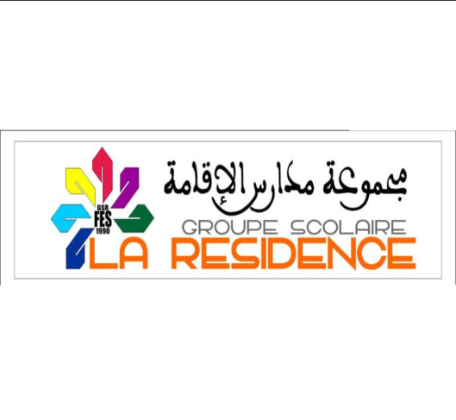

**MATERNELLE - PRIMAIRE - COLLEGE - LYCEE**

**Tél : 0535. 60.35.35 Fax : 0535.60.44.44**

**Liste de fournitures scolaires**

**2ème année du primaire Année scolaire 2023/2022**

**Méthode de lecture :**

**\* Croque feuilles Français CE1 - Nathan-EAN (nouvelle édition)**

**\* Croque feuilles Cahier d’exercices CE1 –Nathan-ISBN**

**Dictionnaire : LAROUSSE Junior 7/11 ans (Larousse)**

**Cahier d’écriture CE1 (2ème année primaire)**

**Sciences :**

**\* Les Cracks + en sciences CE1.  
STEM adapté au programme marocain.**

**Les Maths :**

**\* Micro Maths 2ème Année primaire CE1 Edition Les juniors**

**« Adapté au programme marocain ».**

**Anglais :**

**\*Explore our world 2(student’s book)**

**\*Explore our world 2(work book)**

**(second Edition)**

**Informatique :**

* Informatique et Robotique au primaire n°2 Manuel de l’élève
* Un cahier de 50 pages

**Cahiers :**

3 cahiers de 100 pages :

*un cahier de classe couverture rouge

*un cahier de contrôle couverture blanche

*un cahier de leçons couverture verte

1 cahier de 24 pages : cahier de maison (couverture noire)  
1 cahier de texte (couverture jaune)

1 cahier travaux pratiques petit format ( récitation) couverture rose

Un porte document

### Autres fournitures

1 trousse, une règle graduée, un crayon HB N°2, 3 stylos à bille (1vert, 1 bleu, 1 noir), un taille-crayon, une gomme, une boîte de crayons de couleur, 3tubes de colle UHU, un paquet d’étiquettes, des stylos feutres, une ardoise, une boîte de craie blanche, une brosse.

**N B : Les livres doivent être couverts avec étiquettes dessus.**UN TABLIER

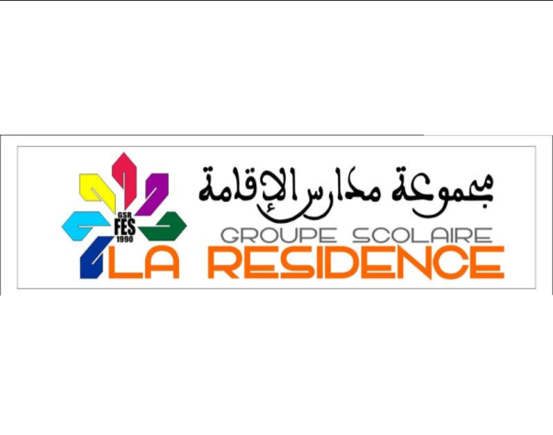

**MATERNELLE - PRIMAIRE - COLLEGE - LYCEE**

**Tél : 0535. 60.35.35 Fax : 0535.60.44.44**

**لائــحـــة الأدوات الـــمــــدرســــيــــة**

**الــقــســم الثـاني من التعليم الابتدائي السنة الدراسية 2022/2023**

***الكتب :***

**السنة الثانية الابتدائية للتلميذ * كتابي في اللغة العربية**

**\* المختار في النشاط العلمي السنة الثانية الابتدائية للتلميذ**

**\* فضاء الرياضيات السنة الثانية الابتدائية للتلميذ**

**\* في رحاب التربية الإسلامية السنة الثانية الابتدائية للتلميذ**

**\* المختار في التربية التشكيلية السنة الثانية الابتدائية للتلميذ**

***الدفاتر :***

دفتر 50 ورقة غلاف أبيض " دفتر المراقبة المستمرة"

دفتر 50 ورقة غلاف أحمر " دفتر التمارين"

دفتر 50 ورقة غلاف أزرق " دفتر المنزل"

دفتر 50 ورقة " قواعد الإملاء " غلاف بني

دفتر 50 ورقة "الكتابة" غلاف رمادي

دفتر 50 ورقة التعبير الكتابي "بنفسجي"

***الرياضيات :***

دفتر 24 ورقة غلاف وردي " دفتر المراقبة"

دفتر 50 ورقة غلاف بنفسجي " دفتر التمارين"

دفتر 50 ورقة (غلاف أخضر دفتر المنزل)

الأقلام (أزرق - أخضر - أسود - قلم الرصاص – أقلام ملونة – مسطرة – مزواة – بركار – أوراق مزدوجة - أنسوخ)

**ملحوظة :** المرجو مراعاة الكتب المدرسية الصادرة عن وزارة التربية الوطنية :

و المقررة للموسم الدراسي 2022/2023. ( الكتب مغلفة مع كتابة الأسماء عليها )